Inbjudan
Till
Sommarmys
Tisdag den 11 juni-2019, kl. 17.00 – 19.30

- DysseCafé med gofika
- Vi visar appar samt
trix o fix på smarta telefoner och I-pads
Plats: Föreningshuset E 18
Eleonoragatan 18, Eskilstuna
Anmälan:
Senast den 9 juni till eskilstuna@dyslexi.org
eller tel: 073-727 16 62


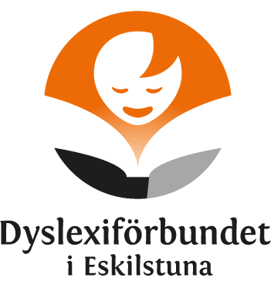


Välkommen!!!
Eskilstuna 2019-05-16
Vänliga Hälsningar
Styrelsen Dyslexiförbundet Eskilstuna/
Lisbeth Flodman, ordförande

